**1 La lengua como seña de identidad.**

**Nombre y apellidos:……….………………………………………………**

**Fecha:……………**

**TEXTO**

La lengua es algo vivo, se crea continuamente, es la manera de comunicar lo que se hace y lo que se siente. La lengua también es parte de nuestra cultura, nuestra historia, nuestras tradiciones, y es parte fundamental de nuestra identidad personal y colectiva.

**· Separa las sílabas de las siguientes palabras:**

|  |  |  |  |
| --- | --- | --- | --- |
| ventilador |  | administrador |  |
| enamorado |  | vestíbulo |  |
| almohada |  | colmena |  |
| conserje |  | embarcación |  |
| intromisión |  | ciclomotor |  |

**· Escribe la familia de las siguientes palabras:**

pan, amor, pájaro, mesa, pluma, pintar, campo, blanco

**2 Las lenguas del mundo.**

**Nombre y apellidos:……….………………………………………………**

**Fecha:……………**

**TEXTO**

En pleno siglo XXI la mitad de las 6000-7000 lenguas existentes en el mundo podrían perderse. Por término medio, una lengua desaparece cada dos semanas.

"Una lengua no se pierde porque quienes no la saben no la aprendan, sino porque quienes la saben no la utilizan"(J.A. Artze).

**2.- Clasifica los verbos:**

Comer, hablar, escribir, decidir, ahorrar, beber, intuir, almorzar, ver, ir, cenar,

cocinar, torcer, abrir, mejorar, sustituir, emprender.

Terminado en -ar:.....................................................................................

…………………………………………………………………………………………………………………..

Terminado en –er: ………………………………………………………………………………

……………………………………………………………………………………………………….…………

Terminado en -ir: ..................................................................................

........................................................................................................................

·Escribe diez verbos, relacionados con cosas que hagas a diario:

………………………………………………………………………………………………………………………………………………………………………………………………………………………………………………………………………………………………………………………………………………………………..

**3 Las lenguas de Europa.**

**Nombre y apellidos:……….………………………………………………**

**Fecha:……………**

**Texto:**

La Unión Europea se funda en el principio de « unidad en la diversidad »: de culturas, costumbres, creencias... y lenguas.

El artículo 22 de la Carta de los Derechos Fundamentales de la Unión Europea, proclamada en el año 2000, afirma el respeto a la diversidad cultural, religiosa y lingüística.

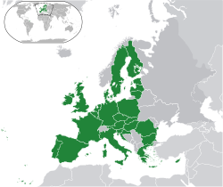

·**Coloca cada verbo donde corresponda**:

Molestó, construyó, habla, sonreirá, escribirás, trabajaba, comía, dormirás, realizará, estuviste, arreglas, leías, considerabas, sembrarás, bebo, entraste.

·Presente:

·Pasado:

·Futuro:

**4 Las lenguas en Europa**.

**Nombre y apellidos:……….………………………………………………**

**Fecha:……………**

**Texto:**

El 2001 fue declarado Año Europeo de las Lenguas, a partir de entonces se celebra cada 26 de septiembre con el fin de dar a conocer todas las lenguas habladas en Europa y fomentar el aprendizaje de idiomas a cualquier edad.

**· Completa las siguientes frases:**

* El Año Europeo de las Lenguas fue___________________

- El Día Europeo de las Lenguas se celebra desde entonces el

_______________________________________________

**· El fin de esta celebración es**: (elige tres opciones)

* Ayudar a apreciar la importancia de aprender idiomas.
* Celebrar un día en común que una a la ciudadanía europea.
* Dar a conocer todas las lenguas habladas en Europa.
* Hacer prevalecer los idiomas más hablados.
* Fomentar el aprendizaje de idiomas a cualquier edad.

**· Subraya las formas verbales de estas oraciones. Escribe si están en pasado, presente o futuro:**

* El niño cogió su bicicleta en la puerta del colegio……………………
* Hoy comemos paella en casa de mis abuelos…………………………....
* ¿Estarás mañana por la tarde en tu casa?...................................

**5 Las lenguas del mundo**

**Nombre y apellidos:……….………………………………………………**

**Fecha:……………**

**Texto:**

Dentro del as lenguas más habladas del mundo, en primer lugar está el chino, con 1.284 millones de hablantes. Vale la pena señalar que dentro de esta cantidad se encuentran hasta trece variantes de la lengua. El segundo puesto lo ocupa el español. Nuestra lengua es hablada por más de 437 millones de personas en España, Latinoamérica y parte de Estados Unidos. El inglés, aunque ocupa el tercer lugar, está mucho más extendido que el chino o el español en términos mundiales, hablándose en 106 países, frente a los 37 del chino.

· ¿Qué lugar ocupa el español en el planeta según el número de

· ¿Cuáles son las lenguas más habladas en el mundo?

________________________________________________________________________________________________

· ¿Qué cantidad de personas hablan, las tres lenguas más habladas?

**· Subraya las formas verbales de estas oraciones. Escribe si están en pasado, presente o futuro.**

• Ayer hacía un viento muy desagradable.→.....................

• Estudié toda la tarde del miércoles.→.....................

• Mañana vendrán dos hombres y empezarán la mudanza.

**• Escribe quince palabras en las que se cambie alguno de sus elementos.**

**Ejemplo: alterar…..”alterear”.**

**6 El español en el mundo**

**Nombre y apellidos:……….………………………………………………**

**Fecha:……………**

**Texto:**

El español es hablado por 400 millones de personas en el planeta y a través de los 5 continentes. No estoy hablando solo de España y la mayor parte de los países de Latinoamérica, sino también de muchas zonas de EE. UU.

**· Coloca en su sitio: as, es, is, os, us.**

Mi hermana ___tá dando calse en un Instituto.

En ___tas aul___ hay much ___ estudiant___.

Ayer comim__ p___cado por la noche.

Quería unos zapat___ nuev___.

**· Coloca: es / está**

El pescado _________ en el agua. La uva _________ muy buena.

Mañana _________ lunes. El espejo no _________ roto.

Esta camisa _________ muy bonita. El castillo _________ lejos.

**· Copia el abecedario:**

**A B C D E F G** **H I J K L M N Ñ O P Q R S T U V W X Y Z**

________________________________________________

________________________________________________

________________________________________________

**7 Las lenguas en España. Las lenguas romance.**

**Nombre y apellidos:……….………………………………………………**

**Fecha:……………**

**Texto:**

La Península Ibérica fue conquistada y pasó a formar parte del Imperio Romano, aunque el control de la zona cantábrica nunca fue muy firme. El latín se impuso y todas las demás lenguas dejaron de usarse, con la excepción del vasco.

**· Coloca en su sitio: s, c, d, r.**

e___pejo, es___uela, autoca___, me___icinas, pesca___o, pa___tillas, escale___a, man___arina.

**· Forma palabras poniendo delante “re”.**

Animar: reanimar

Buscar: _____________________

Vivir: _____________________

Nacer: _____________________

Pintar: _____________________

Aparecer: ___________________

Cortar: __________________

Ajustar: __________________

Convertir:___________________

Conquistar:____________________

Conducir:_____________________

Admitir:______________________

**8 Las lenguas en España. Las lenguas romances.**

**Nombre y apellidos:……….………………………………………………**

**Fecha:……………**

**Texto:**

La lengua hablada durante la ocupación romana, no era exactamente el latín clásico que se empleó durante muchos siglos como símbolo de cultura; el latín usado siempre fue más o menos diferente, y con el paso del tiempo dio origen a otras lenguas, las lenguas romances.

**· Escribe con letras las siguientes cantidades:**

91: _________________________

70: _________________________

30: _________________________

74: _________________________

63: _________________________

92: __________________________

85: ___________________________

17: ___________________________

0: ___________________________

57: _________________________

**·Escribe con: r / rr.**

núme___o, pája___o, hie___o, pi___ata, tie____a, abu____ido

o___eja, a____iba fe___ia, dine___o, te____eno, lo___o.

**9 Las lenguas en España. La influencia del latín.**

**Nombre y apellidos:……….………………………………………………**

**Fecha:……………**

**Texto:**

La conversión del latín vulgar en los diferentes dialectos romances es un proceso continuo en el que no es posible trazar una línea divisoria precisa. Como lengua de cultura y religión, el latín nunca ha dejado de influir en las lenguas romances. Incluso en el Eusquera existen numerosas palabras de origen latino.

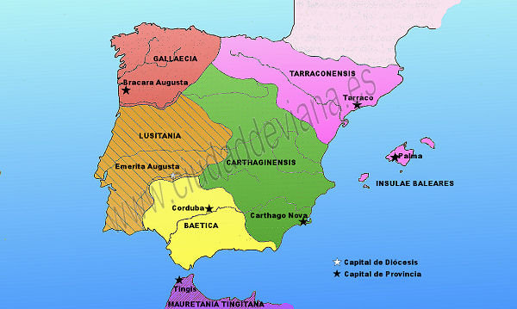

**· Escribe con números.**

Cuarenta y siete: ______ Veintisiete: _____

Noventa y nueve: ______ Cincuenta: ______

Cincuenta y uno: _______ Setenta: _______

**· Copia en el lugar que correspondan, las palabras que lleven: ar, er, ir.**

naranja, árbol, suelo, suerte, lotería, pera, escuela, alto, salir, vivir tarta, dividir, torero, ocurre, cara, parte, rosa, esposa, reír, cuerpo, público, carta, miércoles, hermano, cerca, altura.

|  |  |  |
| --- | --- | --- |
| ar | Er | Ir |

**10 Las lenguas actuales de España.**

**Nombre y apellidos:……….………………………………………………**

**Fecha:……………**

**Texto:**

En España, las lenguas actuales son: castellano, gallego, catalán y vasco; castellano, galego, catalá y euskera, en las respectivas lenguas romances. Todas ellas son oficiales en sus territorios.**,** las comunidades autónomas con dos lenguas oficiales son: Baleares, Cataluña, Galicia, País Vasco, Navarra y Valencia. Comparten la oficialidad con la Lengua Española.

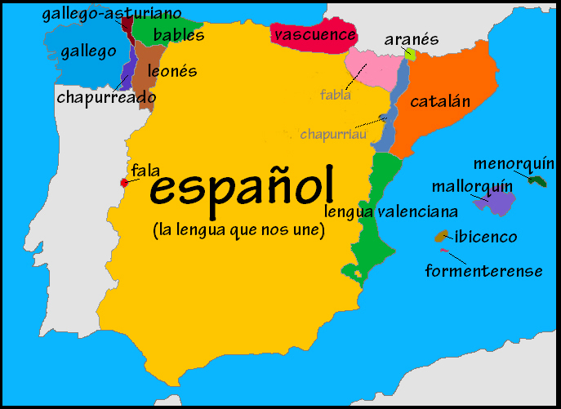

**· Coloca c / z según corresponda:**

Alcan___ar, ba___ar , ___iervo, aten___ión, ___amisa cal___arse, a___abado, ___aliente, cator___e, ___ine, des___anso, ___eniza, cabe___a, a___úcar, dis___o.

**· Escribe el verbo que corresponda:**

|  |  |  |  |
| --- | --- | --- | --- |
|  | **yo** | **tu** | **el** |
| **Correr** |  |  |  |
| **Dormir** |  |  |  |
| **Leer** |  |  |  |
| **Saltar** |  |  |  |

**· Escribe el abecedario en minúscula y mayúscula:**

a b c d e f g h i j k l m n ñ o p q r s t u v w x y z

_______________________________________________________________________________________________________________________________________________________________________________________

**· Distingue la vocales del abecedario:**

________________________________________________

**·Señala las consonantes del abecedario:**

________________________________________________

**11 La lengua andaluza (I).**

**Nombre y apellidos:……….………………………………………………**

**Fecha:……………**

**Texto:**

Como en cualquier otra de las lenguas existentes en el mundo, la nuestra presenta una serie de características, que afectan a tres niveles lingüísticos distintos: fonético (pronunciación), gramatical (reglas de ortografía), léxico (cantidad de palabras propias).

**· Escribe ejemplos de palabras del castellano, en las que en andaluz no se pronuncien de una manera idéntica:**

**·Ejemplo: cansado……..cansao**

____________________________________________________________________________________________________________________________________________________________________________________________________________________________________________________

**·Indica al menos diez palabras que uses, en las que “cambies” su forma original “al andaluz”.**

·Ejemplo: el calor….”la calor”

_______________________________________________________________________________________________________________________________________________________________________________________

**.Busca la letra de alguna copla flamenca, escríbela y compárala con la escritura en lengua castellana. Subraya las palabras que aparecen escritas de forma diferente.**

**12 La lengua andaluza (II).**

**Nombre y apellidos:……….………………………………………………**

**Fecha:……………**

**Texto:**

Una de las características de nuestra lengua, se encuentra en el nivel fonético Fonético: relacionado con la pronunciación. Es el más notable, incluye rasgos como el ceceo y el seseo. La aspiración de la “r” y la “s” a final de silaba y palabra. Esto conlleva la pronunciación diferente de las vocales.

**· Escribe palabras que se utilizan habitualmente, compara su pronunciación con la del castellano, señala los rasgos que cambian.**

____________________________________________________________________________________________________________________________________________________________________________________________________________________________________________________

· **Escribe quince palabras en las que se cambie alguno de sus elementos.**

**Ejemplo: alterar…..”alterear”**

_____________________________________________________________________________________________________________________________________________________________________________________________________________________________________________

**· Algunas son pronunciadas de manera diferente, señala las que te llamen las atención.**_______________________________________________________________________________________________________________________________________________________________________________________

**13 La lengua andaluza (III).**

**Nombre y apellidos:……….………………………………………………**

**Fecha:……………**

**Texto:**

A nivel gramatical, es decir, las reglas ortográficas y la formación de las palabras. Algunos de estos rasgos son los cambios de género. Ej. “un poco de agua” por “una poca de agua”.

**· Escribe expresiones que suelas utilizar habitualmente, aunque sepas que no las usas de manera completamente correcta.**

Ejemplo: “hace mucha calor”…………………..”hace mucho calor”.

____________________________________________________________________________________________________________________________________________________________________________________________________________________________________________________

**·Clasifica las siguientes palabras según corresponda:**

jirafa, geografia, gato, gerundio, girasol, jinete, giro, garganta, jarabe, general, jilguero, jardín, jersey, jijona, jarra, agarrar, jineta, jara, jerga, jazmín, jibia.

**ja: …………………………………………………………………………………………………………………………….……**

**je: ……………………………………………………………………………………………………………………………….…**

**ji: ……………………………………………………………………………………………………………………………………**

**ge: …………………………………………………………………………………………………………………….……………**

**gi: ……………………………………………………………………………………………………………………………………**

**ga: ……………………………………………………………………………………………......................**

**14 La lengua andaluza (IV).**

**Nombre y apellidos:……….………………………………………………**

**Fecha:……………**

**Texto:**

Del nivel léxico, podemos decir, que se refiere al número de palabras existentes. Existe una gran diversidad de palabras para un mismo concepto. Ej. Alhajas, joyas,abalorios...

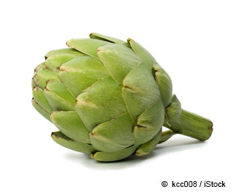· **Escribe se** **grupos de tres palabras, que se refieran a un mismo concepto.**

**Ejemplo: Alcachofa, Alcaucí, Morrilla.**

___________________________________

___________________________________

_____________________________________________________________

**·De las palabras que usas habitualmente, señala las que hasta ahora no utilizabas correctamente,. Escribe al menos diez ejemplos**.

__________________________________________________________________________________________________________________________

**· Escribe al menos diez palabras del español, que tienen su propia forma en andaluz.**

**Ejemplo: burro……..borrico**

____________________________________________________________________________________________________________________________________________________________________________________________________________________________________________________

**· La principal característica del andaluz es su riqueza léxica, es decir, la gran variedad de palabras que tiene. Busca el significado de las siguientes:**

Albañil:_______________________________________________________

Almacén: ______________________________________________________

Alguacil: ______________________________________________________

Alberca:_______________________________________________________Albahaca:______________________________________________________